**임베디드 컴퓨팅 (CSI4118)**

**최종보고서**

**과목명**  임베디드컴퓨팅

**담당교수**  김신덕교수님

**학과명**  컴퓨터과학과

**조원**  류재훈

최인영





**R E P O R T**

**과목명** OOOO

**담당교수** OOO 교수님

**이름** OOO

**학과명** OOOOO과

**학번**  2000112345

**임베디드컴퓨팅(CSI4118)**

**최종보고서**

구현 목표

**사물인터넷 기반의 스마트홈 환경 구축**

사물인터넷(IoT) 기술이 하나의 트렌드로 떠오르며 ‘스마트홈’에 대한 관심도가 높아지고 있다. 이러한 스마트홈 환경을 적절히 활용하고 제어하기 위해서는 컨트롤러가 필요하고, 우리는 대부분의 사람들이 사용하고 있는 스마트폰이 적절한 플랫폼이 될 것이라고 판단했다. 이러한 판단에 기초하여 우리는 이번 프로젝트에서 아두이노와 안드로이드를 기반으로 다양한 센서와 액츄에이터를 연계하여 스마트홈 환경을 구현하는 것을 목표로 한다.

구현 내용

스마트홈 환경을 구축하기 위해 다음과 같은 항목을 구현하였다.

1. 기상청 날씨 정보를 이용한 외출시 우산, 선글라스, 마스크 권장
2. 오늘의 날씨 정보와 대기오염도 정보를 제공

이 기능에 대한 코드는 안드로이드 스튜디오 프로젝트에서 확인할 수 있다. 이 기능은 우선 기상청에서 제공하는 “(신)동네예보정보조회서비스”라는 Open API를 사용하여 JSON String형식으로 되어 있는 오늘의 날씨에 대한 정보를 받아오는 것으로 시작한다. 이 날씨 정보는 구름의 상태(맑음, 흐림 등), 강수 형태(비, 눈, 진눈깨비 등), 기온, 습도, 풍향 등을 포함한다. 우리는 이 정보 중에서 구름의 상태와 강수 형태 정보를 활용해서 사용자에게 오늘이 흐린지 맑은지, 비가 오는지 오지 않는지에 대해 시간 별 정보를 제공한다. 오늘 새벽(2:00) 또는 전날(23:00)에 발표한 오늘의 날씨 정보를 3시간 간격(오전6시 날씨, 오전 9시 날씨, 정오 날씨 등)으로 알려주도록 구현하였다.

프로젝트의 WeatherInfo 라는 클래스에서 getWeatherInfo() 함수가 Open API를 이용하여 JSON String 형식의 정보를 받아오고, getWeatherInfoArr() 함수를 이용하여 그 JSON String 형식의 데이터를 우리가 어플리케이션에서 사용하고자 하는 형식의 데이터로 전환한다. 우리가 사용하고자 하는 데이터의 형식은 WeatherItem 이라는 클래스에 정의되어 있는데, 이 클래스에는 시간대, 그 시간대의 하늘 상태, 강수 형태 정보를 담고 있는데, 이 WeatherItem를 배열에 담아 시간대별로의 날씨 정보를 알 수 있다.

또한 우리는 미세먼지에 대한 정보를 서울시 기후환경본부 대기관리과에서 제공하는 “서울시 미세먼지 예경보”라는 Open API를 사용하여 받아오며, 이 정보 또한 JSON String 형식으로 되어있다. 이 정보에는 오염물질 종류, 예보 등급, 행동요령 등에 대한 정보가 포함되어 있으며 우리는 이를 이용하여 사용자에게 오늘 대기오염이 얼마나 심각한지, 행동요령은 어떻게 되는지, 마스크를 착용해야 하는지에 대한 정보를 제공한다.

프로젝트의 DustInfo 라는 클래스에서 getDustInfoJson() 함수가 Open API를 이용하여 JSON String 형식의 정보를 받아오고, getDustInfo() 함수를 이용하여 그 JSON String 형식의 데이터를 우리가 사용하고자 하는 형식의 데이터로 전환한다. 우리가 사용하고자 하는 데이터의 형식은 DustItem이라는 클래스에 정의되어 있는데, 이 클래스에는 오염물질 종류, 예보인지 경보인지 그 구분, 예보라면 그 예보등급과 행동요령, 경보라면 그 경보등급과 행동요령, 그리고 발표시각에 대한 정보를 담고 있다.

우리는 위에서 언급한 정보들을 합하여 FcstTotalInfo 라는 클래스에 저장하였으며, MainActivity에서 생활용품 Layout 클릭시 FcstInfoActivity 로 넘어가고 Intent에 FcstTotalInfo 클래스의 정보들을 담아 보내었다. FcstInfoActivity에서 그 날씨 정보와 먼지 정보를 이용해 아래와 같이 Layout을 구성하였다.

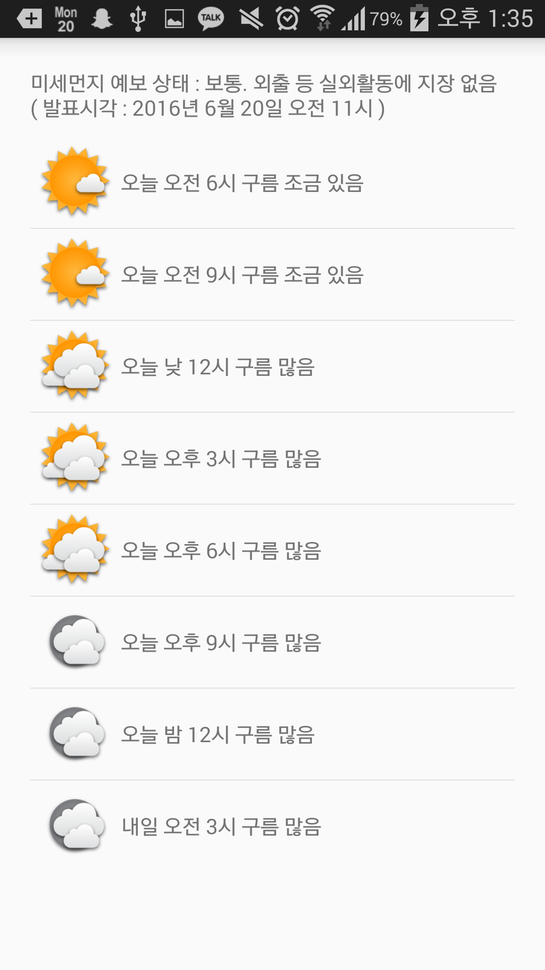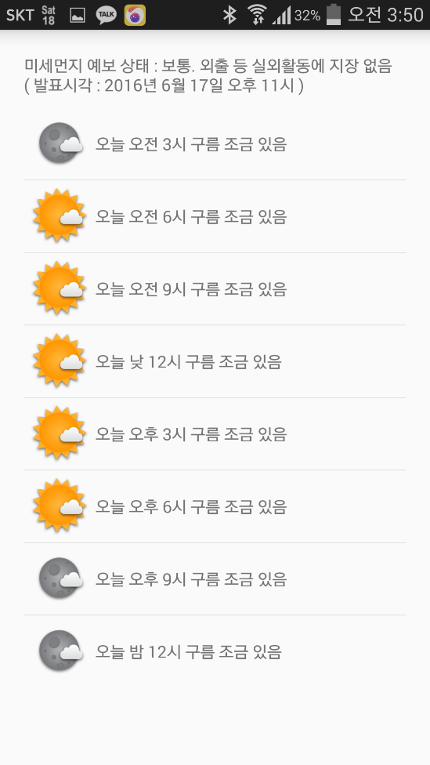

[그림 1] 날씨 정보 레이아웃

미세먼지 Open API와 기상청 Open API에 대한 정보는 아래의 링크에서 확인할 수 있다.

<http://data.seoul.go.kr/openinf/openapiview.jsp?infId=OA-1204>

<https://www.data.go.kr/subMain.jsp#/L3B1YnIvdXNlL3ByaS9Jcm9zT3BlbkFwaURldGFpbC9vcGVuQXBpTGlzdFBhZ2UkQF4wMTJtMSRAXnB1YmxpY0RhdGFQaz0xNTAwMDA5OSRAXmJybUNkPU9DMDAxMyRAXnJlcXVlc3RDb3VudD0xNDkxJEBeb3JnSW5kZXg9T1BFTkFQSQAA>

1. 날씨에 따라 필요한 생활용품을 사용자에게 권장

날씨정보와 먼지정보를 이용하여 사용자에게 오늘 외출할 때 어떤 생활용품이 필요한지를 보여준다. FcstTotalInfo 라는 클래스에 오늘 마스크, 우산 또는 선글라스가 필요한지 아닌지에 대한 정보가 포함되어 있다. 마스크는 먼지 정보의 예보에서 먼지 상태가 ‘나쁨’ 또는 ‘매우 나쁨’일 때, 혹은 경보가 발동되었을 때 마스크가 필요한 것으로 표시되도록 설정하였고, 우산은 오늘 날씨 중 비 또는 눈이 한 번이라도 온다고 예보되었으면 필요한 것으로 설정하였다. 선글라스의 경우는 오늘 해가 떠 있는 시간(6시~18시)중에 비도 안 오고, 구름 없는 맑음 상태가 있으면 필요한 것으로 설정하였다. 생활용품 권장은 어플리케이션을 실행하였을 때 MainActivity Layout에서 바로 볼 수 있으며 아래와 같이 구성하였다.

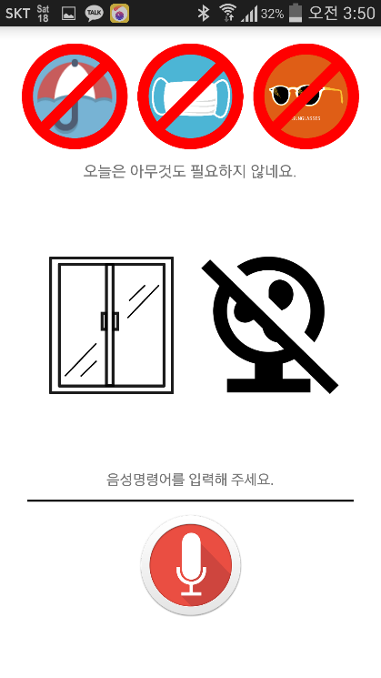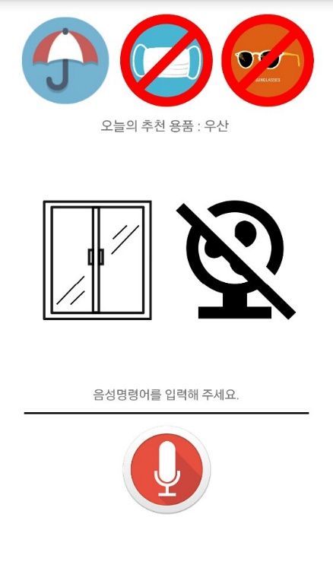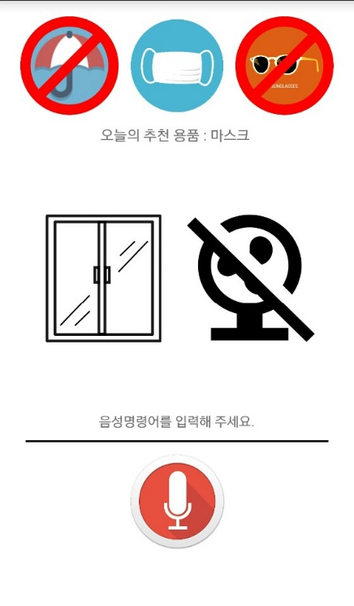

[그림 2] 날씨에 따른 생활용품 추천 상태

1. 날씨에 따라 사용자에게 다른 배경음악 제공

사용자가 어플리케이션을 실행해 날씨 정보를 확인했을 때 화창한 날이면 밝은 노래를 틀어주고 비가 오는 날이면 그에 상응하는 노래를 틀어준다. 화창한 날인지 여부는 해가 뜬 시간에 비도 안 오고 구름 없이 맑음일 때 화창하다고 설정하였다. 생활용품 Layout을 클릭했을 때, 어떤 노래를 틀어야 할 지에 대한 Operation Code를 블루투스를 통해 아두이노로 전송한다. 이 Operation Code를 아두이노에서 전달 받으면 그 값에 따라 피에조 스피커를 이용해 음악을 재생한다. 블루투스 연결은 어플리케이션 실행 시 바로 연결되며, MainActivity의 setBluetooth() 함수에서 블루투스 통신을 위한 리시버를 등록하고 블루투스 연결을 하는 동안 ProgressDialog를 띄운다. 그리고 블루투스 연결이 되면, ProgressDialog를 없애고, MainActivity에서 IOThread라는 클래스로 정의한 Thread를 시작한다. 생활용품 Layout 클릭을 하면, btOperate 라는 함수를 실행하여 Operation Code를 전송하는 Thread를 시작한다. 아두이노에서는 bluetoothFunction()이라는 함수에서 계속해서 Operation Code를 받을 준비를 하고 있으며, 밝은 노래를 재생하라는 코드값을 받았을 때는 ringFunny()함수를 실행하고, 비가 올 때의 노래를 재생하라는 코드값을 받았을 때는 ringSadly()함수를 실행한다. 이 각각의 함수들은 미리 정의 내려진 음정, 박자에 따라 피에조 스피커를 작동시킨다. 아래 그림은 어플리케이션 실행장면과 블루투스를 연결하는 부분을 나타낸 자료이다. 또한 우리 기기에서 사용한 블루투스 모듈의 기기명은 “mybt04”로 설정하였고, 비밀번호는 “2358”로 설정하였다

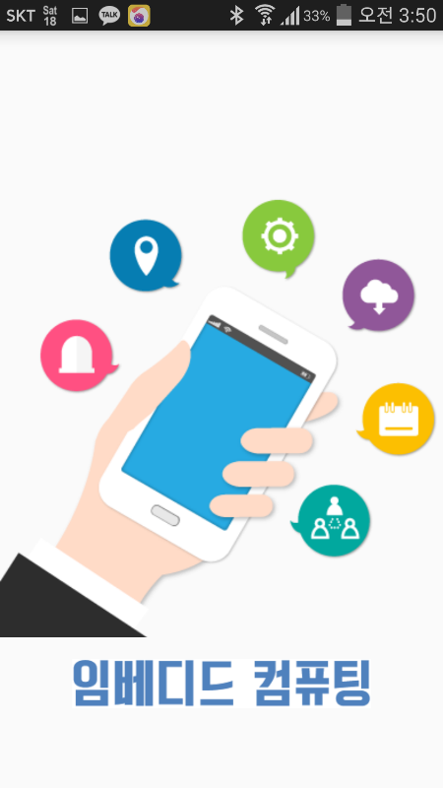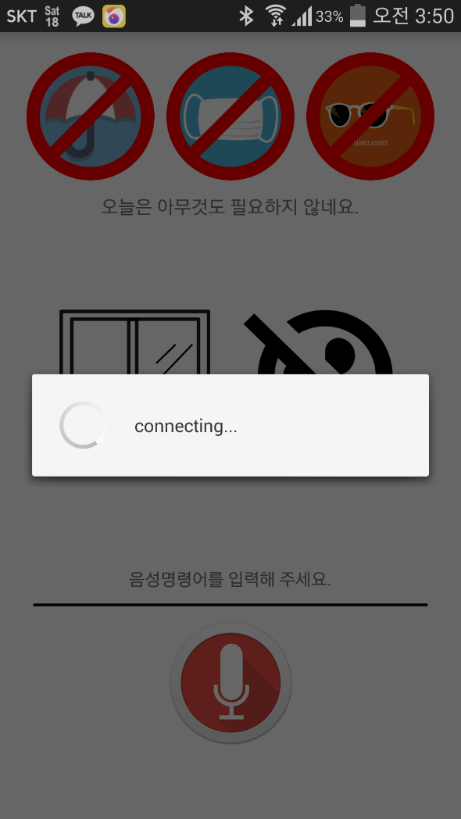

[그림 3] 어플리케이션 실행 화면 및 블루투스 연결 화면

1. 온도 센서를 이용하여 화재시 스프링쿨러 및 경고음 작동

이 기능은 온습도 센서와 피에조 스피커, 소형 모터를 이용하여 화재 발생시 사용자에게 경고음을 울리고 모터를 작동시켜 화재상황을 알리도록 하는 기능이다. 실제 IoT에서는 화재가 발생하면 스프링쿨러를 작동하지만, 우리 프로젝트에서는 스프링쿨러 대신 모터를 작동시키는 것으로 대체하였다. 이 기능에 대한 코드는 아두이노에 작성되었으며, 온습도 센서에서 실제 화재시 온도를 측정하기에는 위험성이 따르므로, 상온보다 조금 높은 온도가 측정되면 화재가 발생한다고 설정하였다. 아두이노 코드를 보면 checkFireFunction()을 반복적으로 실행하고 있는 것을 확인할 수 있다. 이 함수에서는 5초에 한번씩 현재 온도가 임계온도를 초과하여 화재가 발생했는지 checkFire()함수를 실행하여 확인한다. 이 때 온도를 측정할 때의 시각을 기록하고, 현재 시각과의 차이를 구하여 5초 이상이면 온도를 다시 측정하도록 하였다. 온습도 센서에서 온도를 구하고 난 후, 임계값 이상이면, 모터와 피에조 스피커를 실행하고, 다시 한번 checkFire()함수를 실행시키는 recursive한 구조를 갖게 하였다. 온도가 더 이상 임계값을 넘지 않게 되면 모터와 피에조 스피커를 끄도록 설정하였다. 임계값 설정은 isFireCheckFirst 라는 플래그를 사용하여 설정하였는데, 아두이노 실행시, 처음으로 측정한 온도를 임계값으로 두고, 그 온도보다 올라가면 화재가 발생한 것으로 하고, 그 온도보다 내려가면, 화재가 꺼진 것으로 설정하였다. 아래는 온습도 센서를 손으로 감싸서 온도를 올라가면, 모터가 작동되는 모습을 나타낸 그림이다.

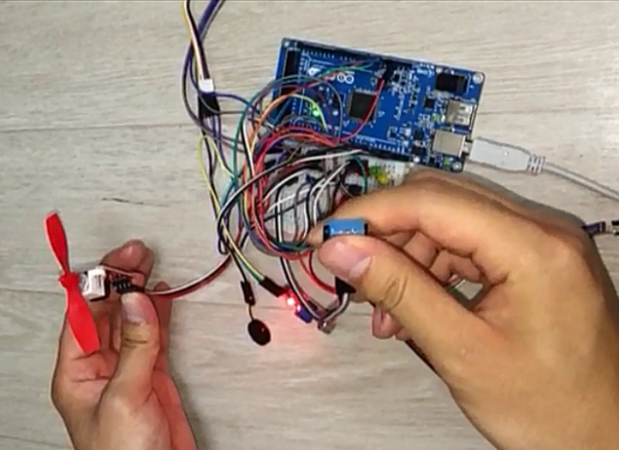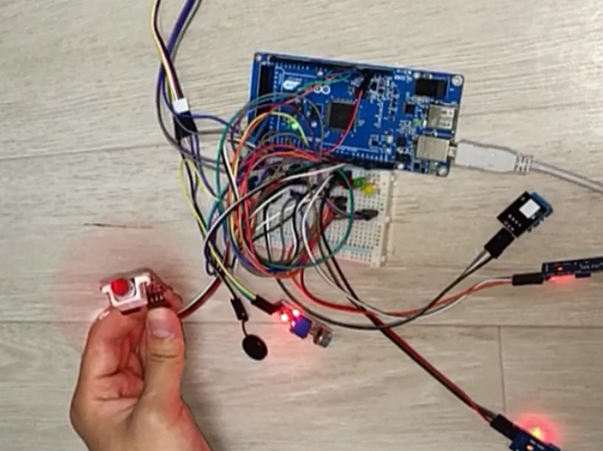

[그림 4] 임계온도 이상에서 소형 팬이 동작하는 모습

1. 박수 소리 인식을 통한 조명 제어

사운드 센서로 소리를 감지한 후, 소리 중에 박수소리만을 캐치해 내어 조명을 켜고 끄는 기능을 구현하였다. 조명이 꺼져있는 상태에서 박수를 연속해서 두 번 치면, 조명이 켜지고, 조명이 켜져 있는 상태에서 박수를 연속해서 두 번 치면, 조명이 꺼지도록 구현하였다. 이 기능은 아두이노에서 구현하였으며, 아두이노에서 clapFunction() 함수를 반복해서 실행한다.

함수를 자세히 보면 사운드센서에서 사운드 크기를 아날로그 값으로 받아와 저장하는 것을 볼 수 있다. 이 저장된 값이 우리가 미리 설정해 둔 임계값 이상이면, 소리가 크게 한번 난 것으로 가정한다. 하지만, 큰 소리가 한 번 들리는 것으로는 박수소리와 노이즈를 구분하기가 어렵기 때문에 우리는 연속된 두 번의 큰 소리를 박수소리로 인식하기로 했다. 따라서 소리가 크게 난 후에 CLAP_INTERVAL 이라는 간격의 시간만큼 기다린 뒤 소리를 다시 측정하였다. 이 때도 큰 소리가 한 번 들어오면 두 번 연속 소리가 들어온 것으로 간주하였다. 하지만, 소리가 두 번만 들어오는 것이 아니라 연속해서 매우 많이 들어오고 있는 상황일 수도 있기 때문에(이것은 박수 두 번 치는 소리와 구별되어야 한다.) 소리가 연속해서 두 번 들어오더라도, 그 이후에 일정 시간 동안 소리를 측정한 후 임계값을 넘어선 소리가 많으면, 박수소리로 인식하지 않았다. 오로지 ‘큰 소리’ – ‘작은 소리’ – ‘큰 소리’ – ‘작은 소리’ 형태로 소리가 들어와야 우리가 원하는 박수소리로 인식하였다. 사운드 센서는 생활소음과 같은 노이즈도 계속해서 인식하고 있기 때문에 그 정도의 소리를 ‘작은 소리’라고 표현하였다.

우리는 박수 소리를 인식해서 조명을 제어하는 대신에 빨간LED를 켜고 끄는 것으로 표현하였다. 여기서 우리는 하나의 프로그램에서 다양한 기능을 수행하고 있기 때문에, 하나의 액츄에이터에 여러 기능의 결과가 겹칠 수 있다는 것을 깨달았다. 예를 들어, 빨간 LED는 박수소리를 인식해서 켜고 꺼지기도 하지만 후에 설명할 Standing Egg(SGO100)와 관계된 조명 제어 기능에서도 이 빨간 LED를 액츄에이터로 사용한다. 따라서 이 박수소리 인식 기능을 사용하지 않고도 빨간색 LED가 켜지거나 꺼질 수 있다. clapFunction()이라는 함수에서는 현재 LED가 켜져 있으면, 박수소리를 인식했을 때 꺼야 하고, 현재 LED가 꺼져 있으면, 박수소리를 인식했을 때 켜야 한다. 이를 위해 우리는 isLightTurnOn 이라는 플래그를 사용하여 현재 빨간 LED가 켜져 있는지 꺼져 있는지를 먼저 확인하고 그 상태에 따라 박수소리를 인식하여 LED의 상태를 변경하였다.

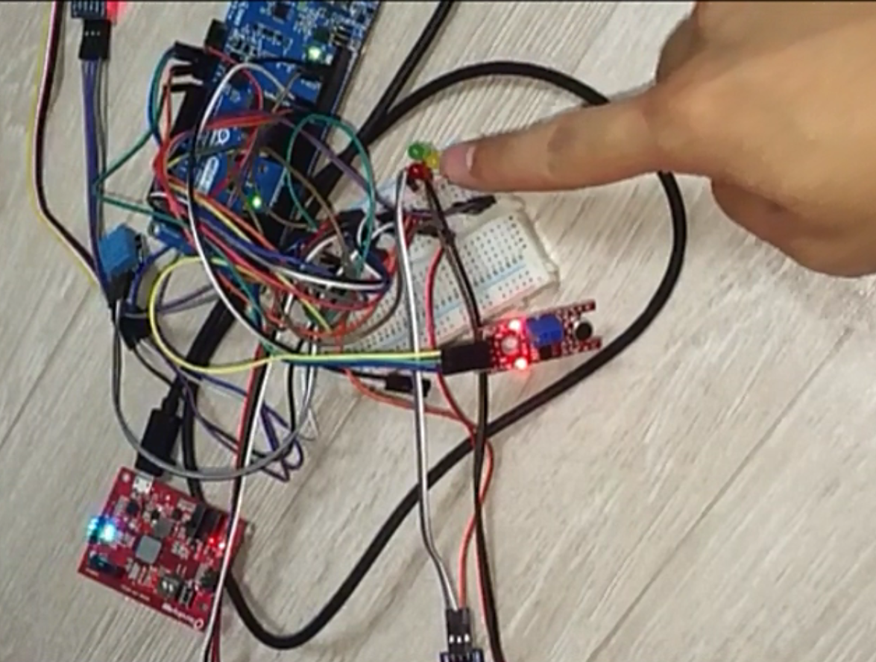

[그림 5] 타겟 LED

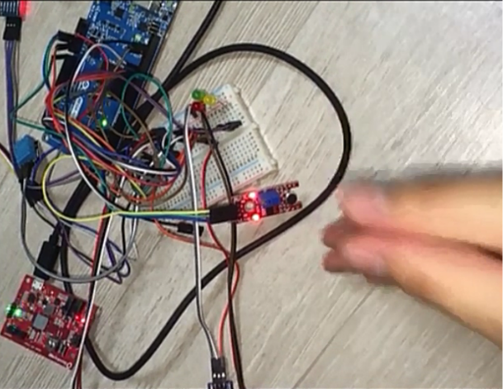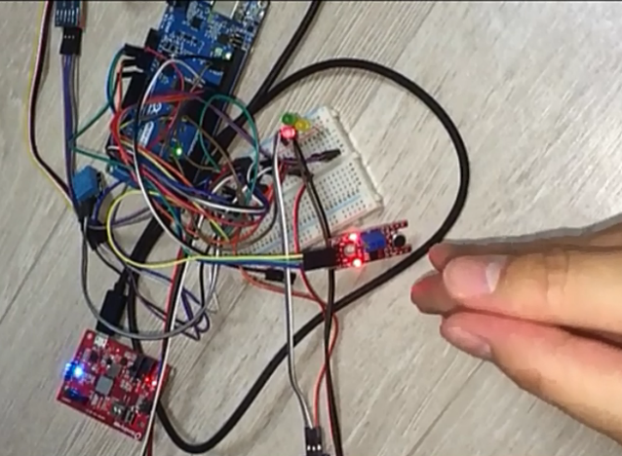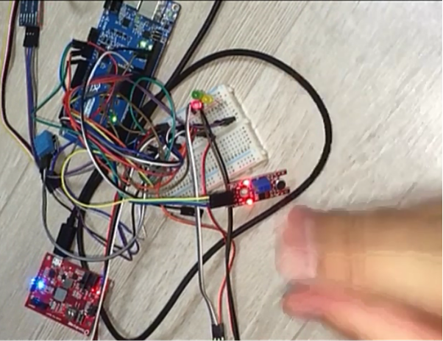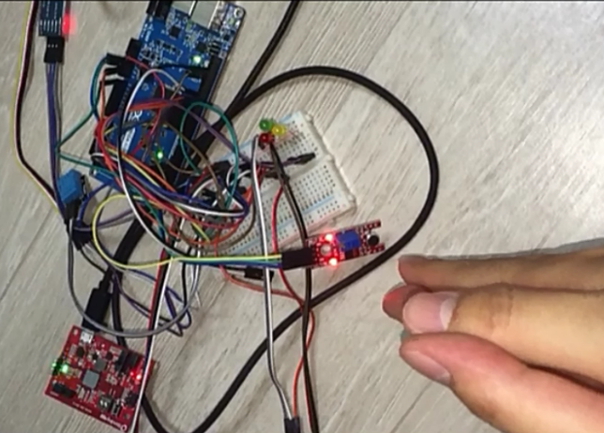

[그림 6] 박수소리 인식에 따른 LED상태 변화

1. 음성 인식을 통한 창문 및 선풍기 작동 제어

자리에서 움직이지 않고도 창문을 열고 닫거나, 특정 기기를 작동 시키는 것은 거주자의 편안함을 한층 증대 시켜줄 것이다. 이러한 기능을 구현하기 위해 안드로이드 어플리케이션 내에 존재하는 음성 명령 작동 버튼을 클릭하면, 구글 음성 인식 서비스를 작동 시킨다. 구글 음성 인식 라이브러리는 최대 5초 까지만 작동 시킬 수 있는 제한이 있기 때문에 항상 활성화 시켜둘 수 없고, 5초마다 재시동 할 경우 시작시에 발생하는 지연 시간으로 인해 음성 인식이 제대로 수행되지 않는 경우가 있기 때문에 부득이하게 버튼을 이용한 음성 인식 서비스 구동 방식을 선택하게 되었다.

구글에서 제공하는 음성 인식 라이브러리는 STT(Speech to Text)방식으로 인식한 음성 명령을 텍스트로 변환한다. 따라서 음성 인식 결과 사전에 입력해 둔 명령어에 상응하는 문자열이 있을 경우 해당 명령어를 아두이노로 전송한다. 작동 과정은 다음과 같다. 안드로이드 어플리케이션 내의 마이크 모양 버튼을 클릭하여 음성 인식을 시작한다.

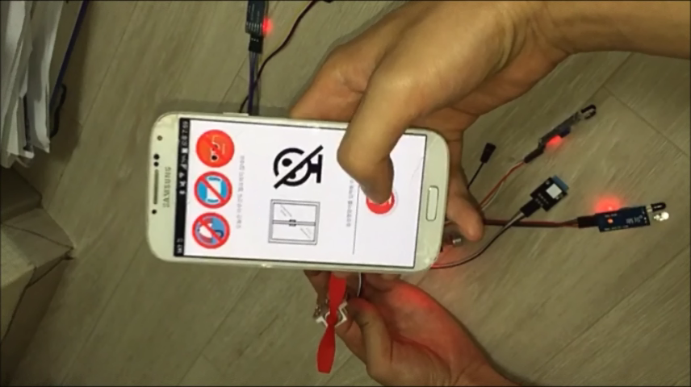

[그림 7] 음성 인식기능 실행 모습

각각의 상태마다 “창문” “열어” “닫아” “선풍기” “켜” “꺼”의 단어 조합을 인식하도록 프로그래밍 되어 있어, 명령어의 상태에 따라 다음과 같은 네 가지 이미지가 나올 수 있다. 이러한 명령들이 인식될 경우, 아두이노는 창문 제어의 경우 LED를 통해 창문이 열고 닫히는 모습을 나타내고, 선풍기 제어의 경우 해당하는 모터를 작동 시키는 것으로 실제 창문과 선풍기 작동을 대체한다.

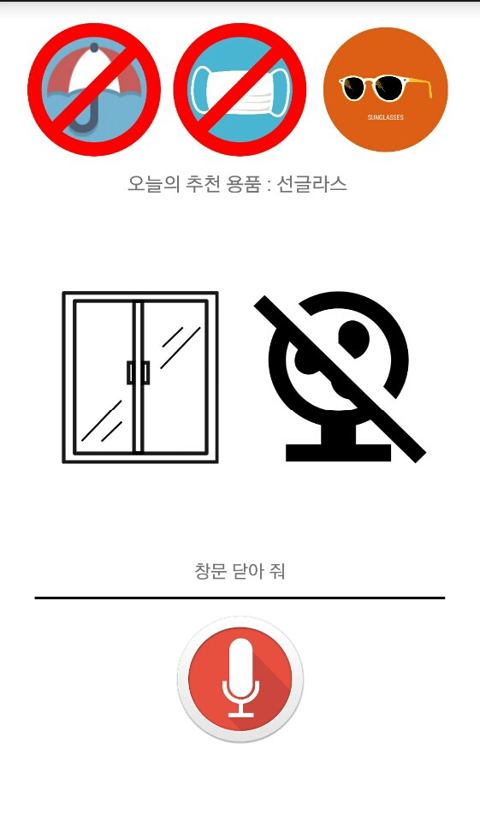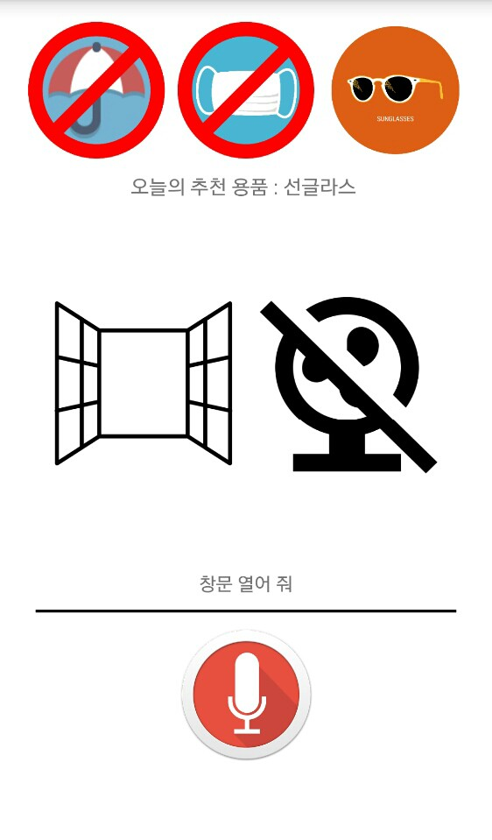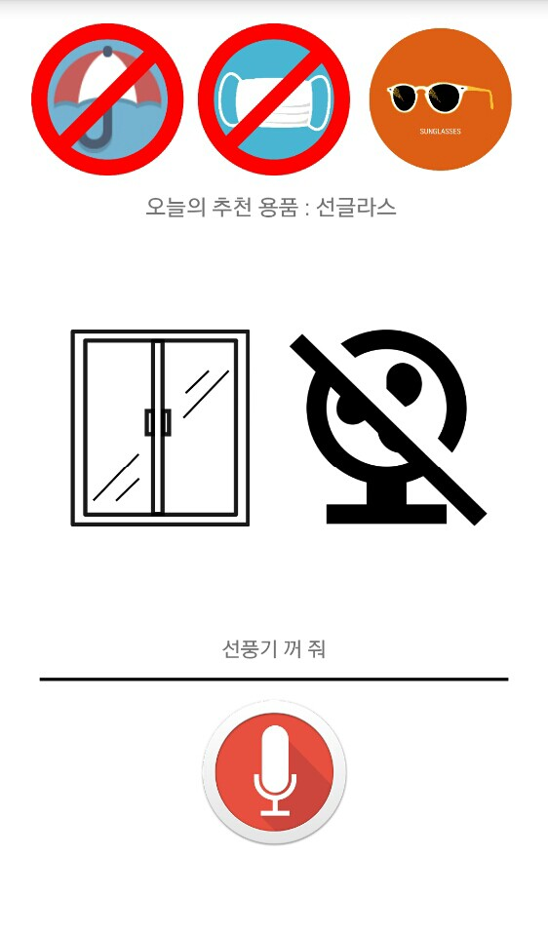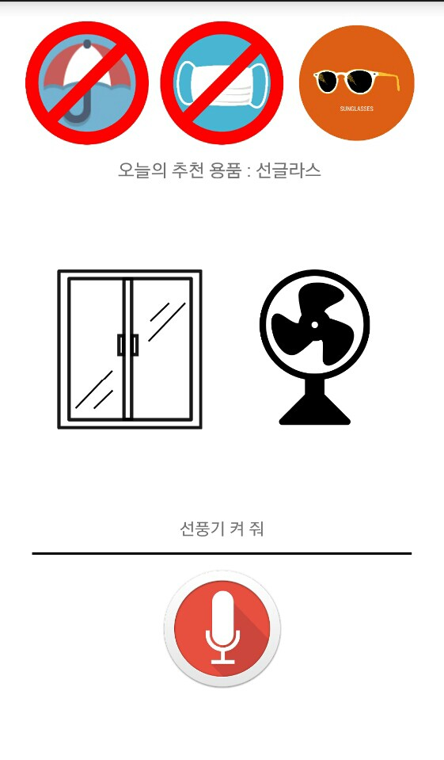

[그림 8] 음성 명령 결과에 따른 이미지의 변화

1. 제스처 센서를 이용한 커튼 및 블라인드 제어

Up, Down, Left, Right, Forward, Backward, Wave 등 9가지의 제스처를 인식할 수 있는 센서를 이용하여 방의 커튼이나 블라인드의 작동을 제어하도록 한다. 실제 환경처럼 커튼이나 블라인드를 직접 조작하기에는 한계가 있기 때문에, 그에 대체하여 특정 명령에 대응하는 제스처를 인식했을 경우 서로 다른 LED를 켜거나 소형 모터를 작동 시킨다.

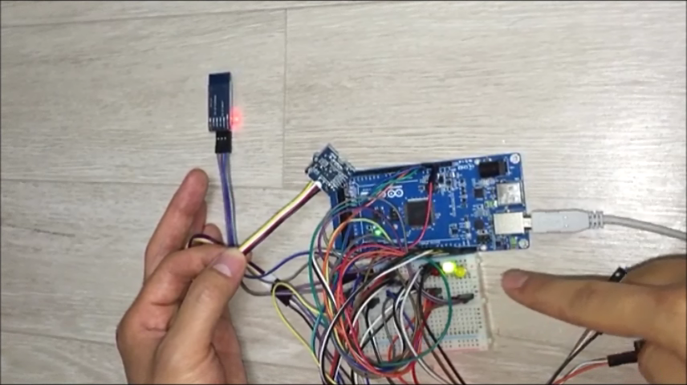

[그림 9] 제스처 인식 후 LED변화

제스처 센서로 LEFT를 인식할 경우 커튼을 치고, RIGHT를 인식할 경우 커튼을 젖히고, UP은 블라인드를 걷고, DOWN은 블라인드를 내린다. 커튼과 블라인드의 구분은 커튼이 노란색, 블라인드가 초록색 LED를 켜고 끔으로써 켜져 있을 경우 열린 것, 꺼져 있을 경우 닫히거나 쳐진 것으로 판단한다.

1. 자이로 센서와 적외선 장애물 센서를 이용한 방 점등 및 소등 시스템

X, Y, Z 세 축의 가속도와 자이로 값을 측정할 수 있는 SGO100센서와 적외선 장애물 센서 2개를 이용하여, 문에 센서가 부착되어 있다고 가정하고 문의 여닫힘과 방 안팎을 출입하는 움직임을 감지하여 사람이 들어갈 경우 점등, 나올 경우 소등을 실시하도록 한다. 이 부분의 구현은 아두이노와 Visual studio 2015에서 돌아가는 C#프로젝트를 이용해 수행되었다. 우선 C#코드에서 아두이노가 연결되어 있는 포트로의 통신을 연 뒤, 자이로 센서 값을 1초에 한번씩 측정하여 더해갈 때, 5초 동안 특정 임계치 이상의 움직임이 감지될 경우 문이 열리거나 닫혔다고 판단하여 아두이노 포트에 값을 쓴다. 아두이노에서는 이 값을 받아 문이 열리고 안쪽으로 움직임이 있을 경우 불을 켜고, 문이 닫히고 바깥쪽으로 움직임이 있을 경우 불을 끈다.

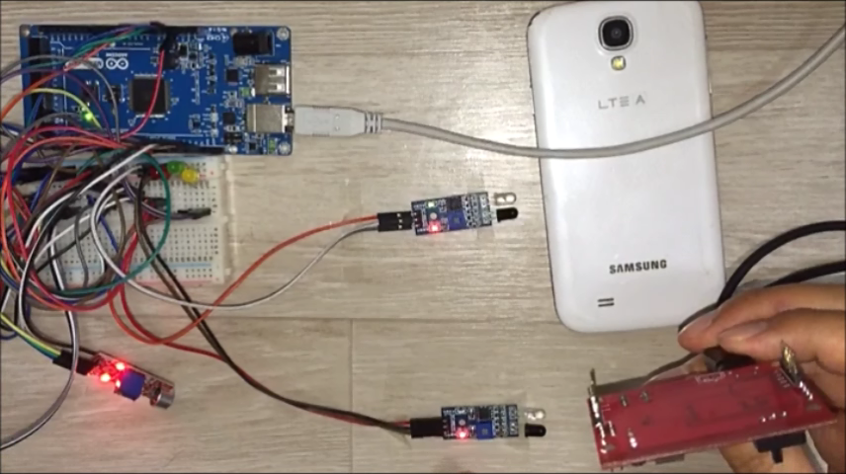

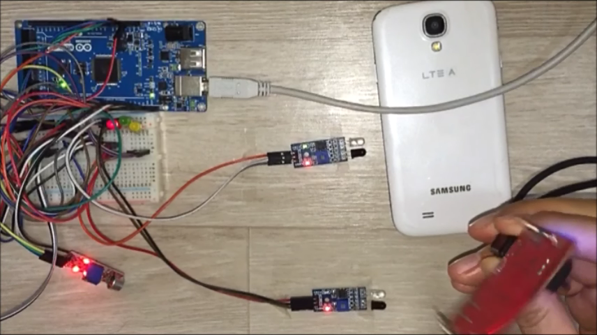

[그림 10] 장애물 센서와 자이로 센서를 이용한 점등 소등 수행 결과

1. 기능 외적 구현

안드로이드 어플에서 뒤로가기 버튼을 누르면, 정말로 종료할 건지 사용자에게 토스트를 띄워 표시해주고, 일정 시간내에 연속해서 뒤로가기 버튼을 두번 눌러야 액티비티가 종료되도록 하였다. 또한, ImageView 설정에 있어서 Out Of Memory 문제를 해결하기 위해서 Glide Library(‘com.github.bumptech.glide:glide:3.6.0’)를 사용하였다. 어플 실행시 첫 화면을 구성하기 위해 SplashActivity를 사용하였고, 1초간 머무른 후 MainActivity로 넘어가도록 설정하였다.

결론

스마트홈 환경 구축을 위해 다양한 센서와 액츄에이터를 이용한 실습을 진행하였다. 이를 구현하기 위해 아두이노, 안드로이드, C#등의 플랫폼에서 코딩을 수행하였다. 아두이노와 C#을 이용한 코딩은 처음이었던지라 생소한 점도 많았고, 여러 센서를 하나의 프로그램 상에서 다양한 플랫폼간 통신까지 수행해 가며 작동시키려니 하드웨어에 익숙치 않아 발생하는 어려움도 있었다. 특히 하나의 함수에서 delay가 발생할 때, 다른 기능들도 함께 delay가 발생하여 의도치 않은 결과가 나오는 것을 고치기 위해 다양한 시도를 해 보았다. 또한 안드로이드 스튜디오를 이용한 개발에서도 블루투스 통신을 구현하니 아두이노와 안드로이드 플랫폼을 번갈아 사용해야 해서 디버깅시에 어려운 점이 있었다. 그러나 구현의 결과물이 눈에 보이는 하드웨어에서 즉각적으로 보이니 구현 결과물에 더 만족스럽다는 느낌을 받았다. 하드웨어를 포함한 개발의 경우 실제 환경의 외부 조건들의 영향을 많이 받는다는 것도 또 다른 장애물이었다. 예를 들어, 화재 경보를 위해 온습도 센서를 사용함에 있어 외부 온도를 자유자재로 조작해 가며 테스트가 불가능하다던가 코드는 제대로 작성되었지만 핀 연결에서 실수를 하여 엉뚱하게 시간을 낭비하는 등의 경우가 있었다. 실제적으로 스마트홈 환경을 구현한다면 이러한 어려움이 더 커질 것으로 예상되기에 더 정밀한 테스트가 필요할 것이라고 생각된다.